1.ระดับน้ำตาลในเลือดสูง

2.ระดับความดันโลหิตสูง

3.ระดับไขมันในเลือดสูง

4.การสูบบุหรี่

5.ทานอาหารรสเค็มจัด



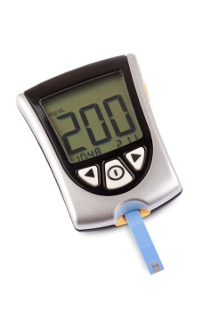

ผู้ป่วยโรคเบาหวานที่มีสิ่งเหล่านี้ จะทำให้เกิดโรคไตเรื้อรังจากโรคเบาหวานได้รวดเร็ว และบ่อยกว่า ผู้ป่วยที่ไม่มีปัจจัยเสี่ยงดังกล่าวข้างต้น และท่านควรทราบว่า ถ้าท่านมีญาติ พี่น้อง เป็นโรคไตเรื้อรังจากโรคเบาหวาน ท่านก็มีโอกาสเกิดโรคไตเรื้องรังได้มากกว่าคนทั่วไป



สิ่งที่กระตุ้นให้ไตเสื่อมลงอย่างรวดเร็วกว่าปกติ ได้แก่ การติดเชื้อ การอุดตันของทางเดินปัสสาวะ ยาที่มีพิษต่อไต เช่น ยาแก้อักเสบ ยาแก้ปวด หรือยาสมุนไพรบางชนิด ดังนั้นควรได้รับคำแนะนำจากแพทย์ก่อนใช้ยาและขอคำแนะนำเพิ่มเติมจากแพทย์เมื่อมีปัญหา

1.ควรตรวจปัสสาวะด้วยวิธีมาตรฐานทุกราย

2.ผู้ป่วยที่ตรวจพบ การรั่วของไข่ขาวออกมา   
 ในปัสสาวะ ควรตรวจเลือดเพื่อหาของเสีย   
 ในเลือด (ครีอะตินีนในเลือด) และคำนวณหา  
 การทำงานของไต

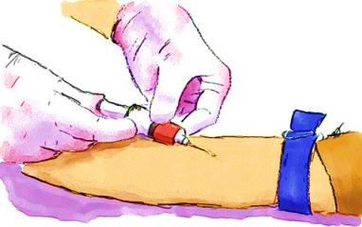

3. ผู้ป่วยที่ตรวจไม่พบการรั่วของโปรตีนใน  
 ปัสสาวะ แพทย์จะทำการตรวจการรั่วของ  
 โปรตีนเล็กน้อยในปัสสาวะต่อไปในผู้ป่วย  
 โรคเบาหวานชนิดที่ 1 ที่เป็นมานาน   
 อย่างน้อย 5 ปี และในผู้ป่วยโรคเบาหวาน  
 ชนิดที่ 2 ทุกราย

4. ผู้ป่วยที่ตรวจพบการรั่วของโปรตีนเล็กน้อย  
 ในปัสสาวะ แพทย์จะตรวจซ้ำเพื่อยืนยันว่า  
 ท่านมีภาวะโปรตีนรั่วในปัสสาวะจริง

5. ผู้ป่วยที่ตรวจไม่พบการรั่วของโปรตีนใน  
 ปัสสาวะ ควรได้รับการตรวจปัสสาวะเป็น  
 ประจำทุกปี



1. ควบคุมระดับน้ำตาลสะสมในเลือด   
 (hemoglobin A1C) น้อยกว่าร้อยละ 7   
 หรือระดับน้ำตาลในเลือดหลังอดอาหารเป็น  
 เวลา 8 ชั่วโมงน้อยกว่า 130 มก./ดล.

2. ควบคุมระดับความดันโลหิตน้อยกว่า   
 130/80 มม.ปรอท

3. ควรใช้ยาลดความดันโลหิตในกลุ่มที่  
 สามารถชะลอการเสื่อมของไต ได้แก่   
 เอซีอีไอ เออาร์บี

4. ควบคุมระดับไขมันในเลือด ให้ระดับไขมัน  
 แอลดีแอล (LDL) มีค่าน้อยกว่า   
 100 มก./ดล.

5. งดสูบบุหรี่

6. ควรลดอาหารที่มีโปรตีนสูง เช่น เนื้อสัตว์   
 นม ไข่ เนื่องจาก ทำให้ไตเสื่อมลงอย่าง  
 รวดเร็วและเพิ่มปริมาณของเสียในร่างกาย



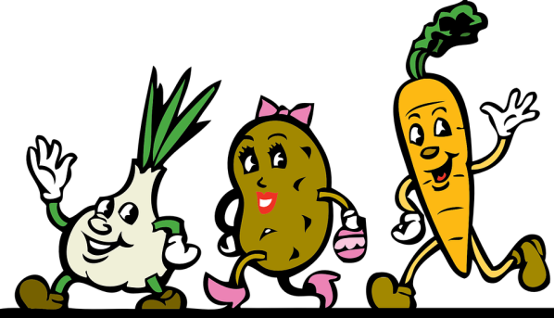

7. งดอาหารเค็ม เนื่องจากปริมาณเกลือใน  
 อาหารจะเพิ่มระดับความดันโลหิต   
 โดยเฉพาะผู้ป่วยที่มีอาการบวม   
 หัวใจล้มเหลว และไตเรื้อรัง

8. ควรออกกำลังกายเป็นประจำ จะทำให้คุม  
 ระดับน้ำตาลและไขมันในเลือด ได้ง่ายขึ้น

9. ควรลดน้ำหนักตัว โดยเฉพาะในผู้ป่วยที่มี  
 น้ำหนักเกินหรืออ้วน

10. ควรหลีกเลี่ยงยาที่มีผลเสียต่อไต เช่น ยา  
 แก้ปวด ยาสมุนไพร ยาลูกกลอน ยาหม้อ   
 เป็นต้น

